[四川大学华西口腔医学院Qiang Peng（音译：彭强）团队论文被质疑，一处重复就当粗心，两处重复可算误用，三处重复是故意的？](https://mp.weixin.qq.com/s?__biz=Mzk3NTcyMjQ5NA==&mid=2247484827&idx=1&sn=efa794a04347a19ac45a2abf11c8e697)

清风编辑部[清风学术](javascript:void(0);)2025-04-19 23:40:29北京

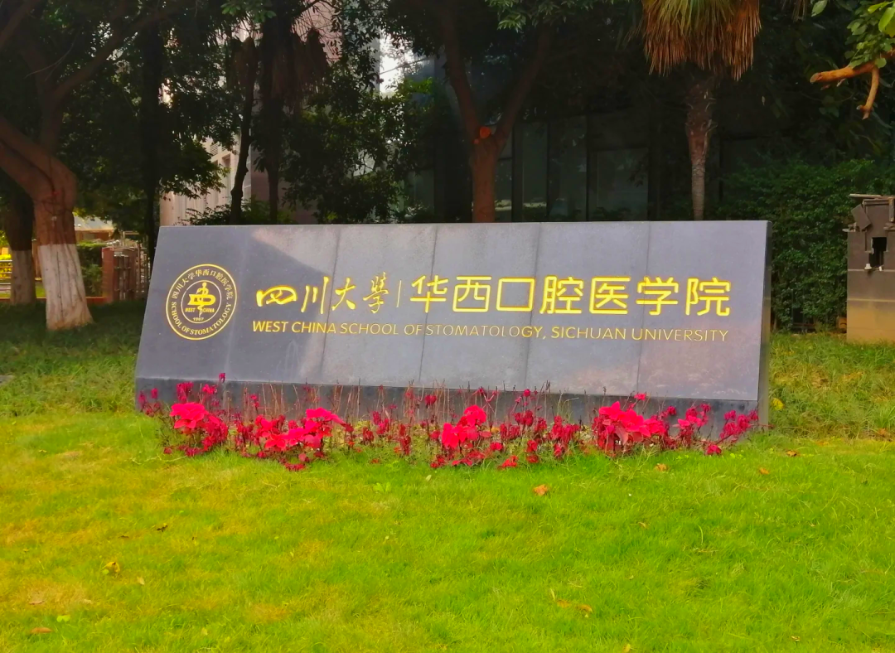

2025年2月6日，一篇题为：Albumin as a functional carrier enhances solubilization, photodynamic and photothermal antibacterial therapy of curcumin（白蛋白作为功能载体增强了姜黄素的增溶、光动力和光热抗菌治疗）的论文在《International journal of biological macromolecules》期刊发表，论文DOI：10.1016/J.IJBIOMAC.2025.140759。

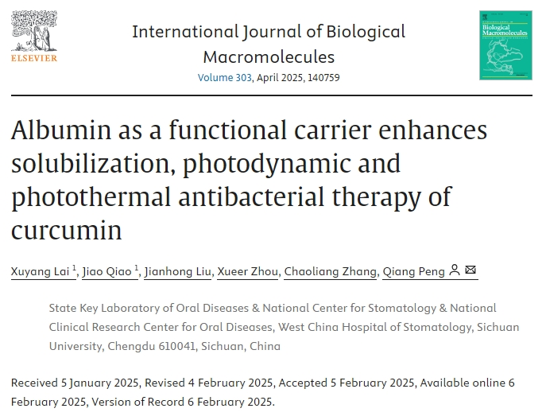

2025年4月，在Pupbeer学术监督平台上，国际知名学术打假人Archasia belfragei对该论文提出质疑，认为存在多处重复。

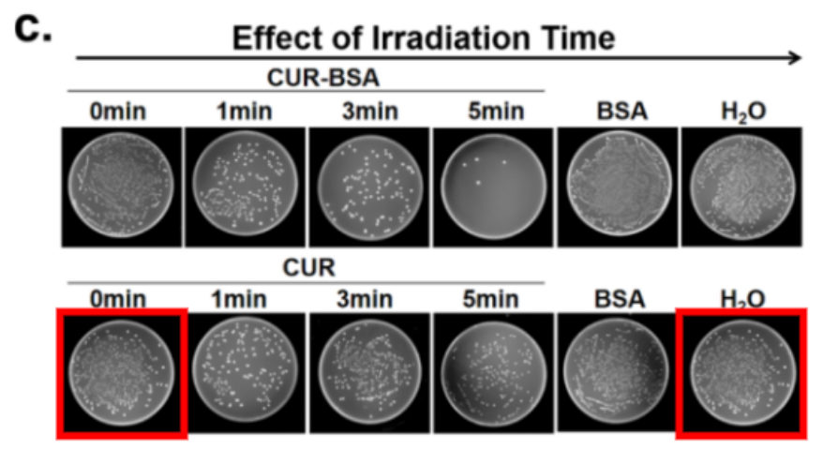

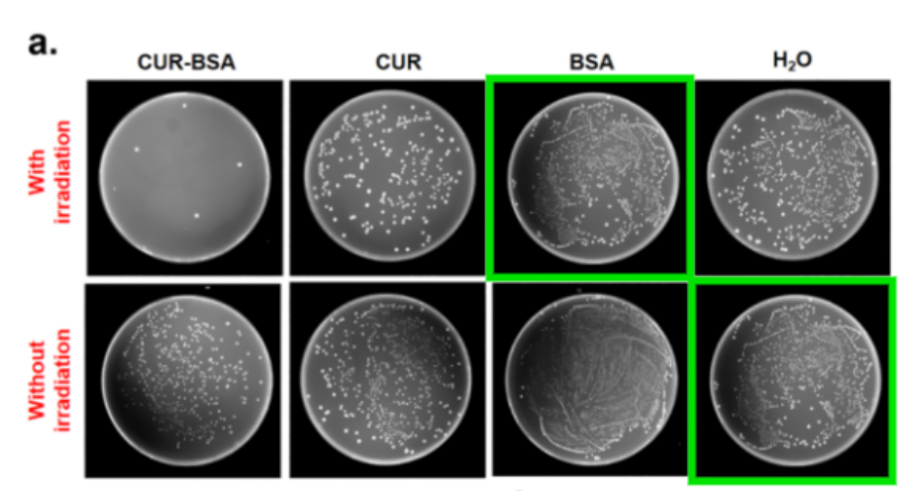

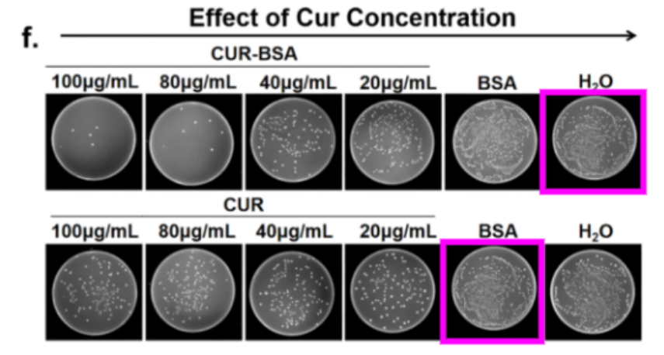

本研究获得以下基金支持：四川省自然科学基金[2024NSFSC0603]。

通讯作者：Qiang Peng（音译：彭强），疑为四川大学华西口腔医学院研究员。

**参考信息：**

https://pubpeer.com/publications/BCC0B83DA6B901E5306F29F21E2FF3

https://www.sciencedirect.com/science/article/abs/pii/S014181302501308X?via%3Dihub

**声明：**

本报道中的信息来自学术网站公开资料，我们对其准确性及完整性不做任何保证，仅供读者参考。如有任何建议或查重需求，欢迎与我们联系。